2.4. Projekta realizēšanai iespējami nepieciešamais finansējums (norādāms projekta darbu apjoms, iespējamās darbu un materiālu izmaksas)
- Paredzamās darbu izmaksas:
Darbu veids  vai konstruktīvā elementa nosaukums, apraksts | Cena par vienību, EUR | Vienību skaits | Kopējā cena, EUR (ar PVN) | Piezīmes
Pufs, melns (pelēks, bēšs, brūns), eco āda  Augstums: 37 cm  Platums:45 cm  Dziļums: 45 cm | 40.00 | 6 | 290.40
Pufs, zils, gobelēns  Augstums: 35 cm  Platums: 62 cm  Dziļums: 62 cm | 38.00 | 3 | 137.94 | 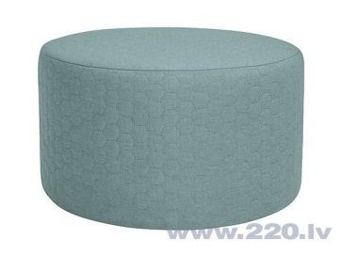
Pufs, zils, gobelēns  Augstums: 48cm  Platums: 90 cm  Dziļums: 60 cm | 84.00 | 3 | 304.92 | 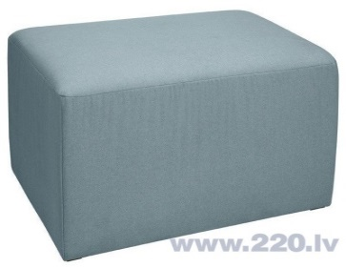
Pufs, pelēks (bēšs, rozā), audums  Augstums: 35 cm  Platums: 50 cm  Dziļums: 50 cm | 48.00 | 2 | 116.16 | 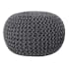
Kubs, salātzaļš (violets, brūns), mākslīgā āda  Augstums: 40cm  Platums: 40 cm  Dziļums: 40 cm | 30.00 | 4 | 145.20 | 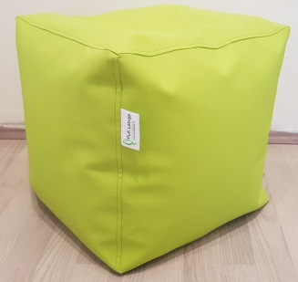
Sēžammaiss salātzaļš (pelēks, olīvu, dzeltens, violets), mākslīgā āda  Augstums: 110cm  Platums: 80 cm  Diametrs: 230 cm | 60.00 | 4 | 290.40 | 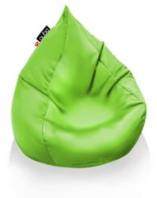
Dīvāns Lisa, sarkans (tumši zaļš, terakota, tirkīza) audums  Augstums: 46cm  Platums: 143 cm  Dziļums: 50 cm | 198.00 | 2 | 479.16 | 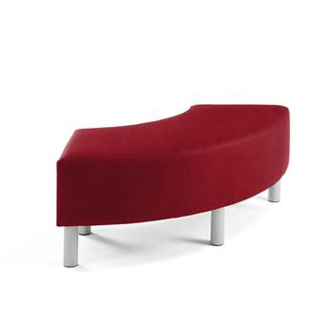
PAVISAM KOPĀ |  | 24 | 1822.26

- Ikgadējās uzturēšanas izmaksas (ja paredzamas) - nav EUR

